UltimusFree Release: 3.xx.xx

Template assistito per la compilazione di Computi Metrici Estimativi

(Ovvero: il Computo Metrico come si faceva nel secolo scorso...
tutto in chiaro ben "disteso" su tabelle di calcolo.)

Copyright 2001,2011 Bartolomeo Aimar - b.aimar@awn.it
Licenza LGPL http://www.gnu.org/licenses/lgpl.txt

Questo documento è parte integrante dell'applicativo Ultimus ed è coperto dalla medesima licenza.
Per i crediti vedi “MANUALE D'USO-Ultimus”

Frase di rito ma necessaria: non mi assumo alcuna responsabilità in merito agli usi propri o impropri che vorrai fare dell'insieme di macro contenute nella libreria Ultimus, come non sono responsabile della possibile perdita dei tuoi dati.

- TUTORIAL PER INIZIARE -

Ho preparato questo documento per consentire un approccio rapido ad Ultimus, quel minimo sufficiente per capire se fa al caso vostro.

Per informazioni più approfondite fate riferimento al documento: “Ultimus - MANUALE D'USO”

Una premessa importante

Ultimus è stato pensato per realizzare computi metrici estimativi su tabelle di calcolo.
Avere un Computo su tabelle presenta molti vantaggi e primo fra tutti è la possibilità di salvare il computo in diversi formati come Excel, Gnumeric ed altri, quindi facilmente esportabile verso “clienti” che (giustamente) richiedono dei dati ancora modificabili con i mezzi di cui dispongono e a cui sono abituati.

E ricordate.. Ultimus NON è un database!

Indice
1 Installare OpenOffice.org 3
2 Aprire l'esempio di Ultimus 3
3 Aprire l'esempio di Ultimus (senza installare la libreria delle macro) 4
4 Installare la libreria delle macro 4
5 Lavorare con Ultimus 6
5.1 Inserire una nuova voce di computo 7
5.2 Spostare una voce di computo 8
5.3 Cancellare voci di computo 9
5.4 Numerare le voci di Computo 10
5.5 Capitoli, SottoCapitoli e subtotali 10
5.6 Inserire un nuovo prezzo in “Elenco Prezzi” 12
5.7 Note sul codice voce dell' “Elenco Prezzi” 16
5.8 Creare una voce di Analisi 16
5.9 Partire con un Computo VUOTO 18
5.10 Semplice tabella di preventivo 18
5.11 Provare altre opzioni di Ultimus 19

- Installare OpenOffice.org

- Prima di tutto occorre avere la suite OpenOffice.org installata e funzionante (meglio se è superiore alla 2.4).
- Se non avete OpenOffice.org potete reperirlo qui: http://it.openoffice.org/
- Se non avete mai usato OpenOffice.org vi consiglio, prima di installare Ultimus, di famigliarizzare prima con con la suite e in particolare con le tabelle di Calc usandolo un po'.

- Aprire l'esempio di Ultimus

Ultimus è composto sostanzialmente da:
- Un documento Calc (.ods) sul quale si “distende” il computo.
- una”libreria” contenente le macro (.oxt) (ovvero il programma vero e proprio)

Le macro servono ad automatizzare le operazioni ripetitive e facilitare la compilazione (e la gestione) di un computo metrico disteso su tabelle di calcolo (Calc).
Per usare Ultimus sono indispensabili due file che devi scaricare dal sito:
- Esempio_xxx_Ultimus-x.xx.xx.ods (il template su cui si distende il computo)
- Ultimus-x.xx.xxx.oxt (la libreria)

(Ho eliminato il “Pacco Completo” perché per me troppo complicato da gestire)

Dal filemanager (gestione risorse) aprite il file:
Esempio_Ultimus-x.xx_xxx .ods .

Se avete installato OOo vi si aprirà il computo di esempio,
alla domanda se abilitare le macro rispondete SI ... ma si aprirà con una finestra che vi informa che la libreria NON è installata... (lo sapevamo...) cliccate su OK.

Ovviamente i pulsanti (e le macro) di Ultimus non sono ancora operative... perché non sono ancora state installate, ma guardare prima un computo senza quella “complicazione” potrebbe facilitarvi la vita nelle fasi di approccio.

Vorrei rimarcare che il template di Ultimus è in fondo un normale computo metrico tabellare con un po' di formule dietro le celle ed quindi “trattabile” anche senza aver installato la libreria con le macro, ma è molto , molto più complicato....

Se ritenete potete anche saltare il prossimo capitolo ed andare direttamente a "Installare la libreria delle macro"

- Aprire l'esempio di Ultimus (senza installare la libreria delle macro)

Adeguate lo zoom al vostro monitor e andate un po' in giro per le tabelle.
Per spostarvi usate le linguette in basso... (i pulsanti non sono attivi e vi restituiscono un errore)
Come potrete vedere si tratta di un classico computo metrico tabellare con le formule che “fanno di conto” nelle varie celle e i link alle altre tabelle..
Le celle colorate in lilla/violetto sono quelle in cui si devono inserire dei dati, le altre vengono “calcolate” in automatico.

Usando i normali strumenti che OOo mette a disposizione il computo di esempio può già essere modificato a piacere...
Come dicevo dietro i numeri spesso ci sono formule e link... e la modifica, oltre all'incubo dei copia/incolla , potrebbe dare risultati inaspettati; ma si può comunque fare.

Quando avrete famigliarizzato con OpenOffice e con il foglio di Computo di Ultimus potremo passare all'installazione della libreria che consentirà l'uso delle macro.

- Installare la libreria delle macro

Dal computo di esempio apri il menù Strumenti > Gestione Estensioni > Aggiungi...
... vai nella cartella dove avevi messo i files scaricati dal sito di Ultimus e seleziona il file:
Ultimus-xx.xx.xx.oxt
- se ti chiede se solo per l'utente corrente rispondi sì
- accetta la licenza.
- Chiudi il gestore estensioni

Ora per rendere operativa l'installazione si deve resettare OpenOffice.
Ovvero chiudere tutte le istanze di OOo, compreso il Quickstarter (se c'è) .

E poi riaprire il documento di esempo.

In apertura (se tutto è andato bene) viene richiesta la conferma per eseguire la “Procedura di Controllo”.
Questa procedura va certamente eseguita, quantomeno la prima volta .

(Un secondo indicatore che l'installazione è andata a buon fine e che le macro sono operative e il nuovo menu Top “Ultimus_3” e una nuova toolbar. )

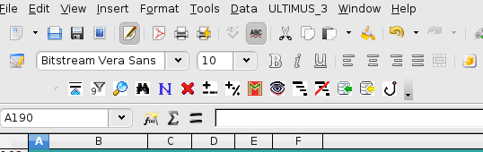

- Lavorare con Ultimus

Alla riapertura del documento dovreste trovarvi sulla schermata del “Menù Principale” di Ultimus.

E' il punto nevralgico del sistema e ogni volta che vi sentite “geograficamente” disorientati tornate qui sul Menu Principale (Ctrl 0).

Adesso portiamoci sulla tabella COMPUTO usando l'apposito pulsante “Vai al COMPUTO”
(oppure la linguetta in basso o la scorciatoia Alt 3 oppure Ctrl 3)

e vi troverete nella tabella del Computo
(in alto a destra il pulsante per tornare al menù principale)

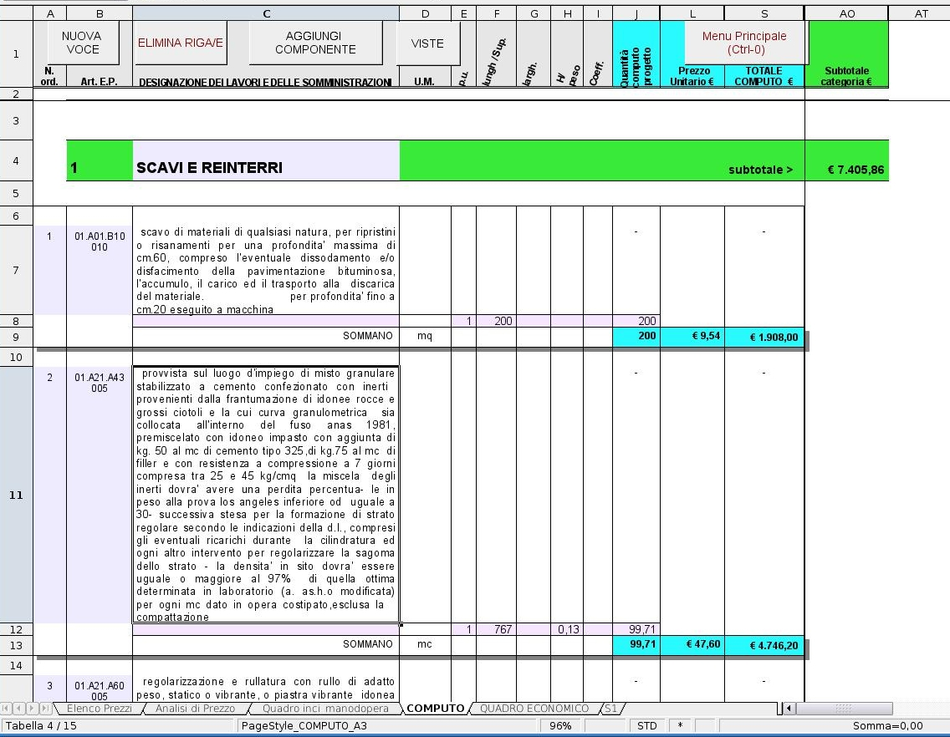
Come potete vedere si tratta di un classico computo metrico tabellare (come quelli che si fanno in excel) e per molti non è certo una novità...
Con un occhio sulle intestazioni di colonna a cominciare da sinistra vediamo la solita sequenza:
- numero progressivo
- codice della voce
- descrizione voce
- una serie di colonne per le misure
- e via così....

Osservate una voce: le celle con sfondo lilla sono quelle che aspettano una immissione di dati... le altre celle invece i dati se li prelevano/calcolano da sole... in base ai valori impostati nelle celle di colore lilla.

Provate a variare il valore di qualche misura e vedrete come cambia il prezzo finale.

Infatti dietro le celle ci sono delle formule... niente di estroso... normali funzioni che si scrivono in questi casi; ma compilare a mano usando ogni volta il copia/incolla sappiamo che è molto faticoso.

(Nel caso si tratti d un semplice preventivo potete anche scrivere il testo e i valori direttamente nelle celle sovrascrivendo le formule... ma ovviamente non avrete più un Elenco prezzi collegato al computo)

Adesso proviamo ad aggiungere una nuova voce di computo usando Ultimus

Inserire una nuova voce di computo
E' necessaria una premessa importante:
In Ultimus, quando azioni delle macro (da scorciatoia, menù o icona che sia), spesso questa tiene conto della posizione della cella selezionata.
Quindi, prima di “agire” devi dare un click su una cella adeguata alla situazione.
In altre parole molte macro agiscono sulla selezione corrente (cella singola o area che sia)

Nel caso (specifico) si voglia inserire una Nuova Voce di Computo, devi selezionare (cliccare) una cella qualsiasi della riga dove vuoi inserire la nuova voce.
(La posizione di colonna non è importante, quella di riga dipende da quale macro... ma in questo caso può essere abbastanza approssimativa...)

Quindi posizionati dove vuoi... (perché sei tu che decidi dove vuoi inserire la nuova voce)
e clicca su

(pulsante in alto a sinistra), e verrà aggiunta una nuova voce di computo.

(potete anche usare la scorciatoia: Ctrl Shift N)
(oppure si può fare dalla toolbar )


La prima colonna è la numerazione progressiva... ignorala, perché il computo è in continua evoluzione e la numerazione viene continuamente rifatta in automatico.
Devi invece iniziare dalla colonna B che richiede l'inserimento di un codice di prezzo ( che collega quella voce all'Elenco Prezzi): lo puoi digitare (se lo ricordi), oppure puoi - da quella cella - azionare la macro: Pesca Vai e vieni
ovvero menu top Ultimus_3 > Pesca Alt K, o ancora dalla toolbar premendo l'icona con l'amo da pesca)

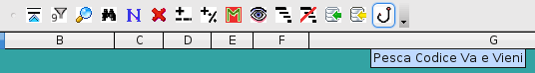

Verrà portato in primo piano l'Elenco Prezzi dove potrai cercare (e cliccare) la voce che ti serve.
Poi ripeti la macro Pesca Vai e vieni
e ti ritroverai sul computo dove magicamente sono apparse la descrizione voce, il prezzo e il resto....

Inserisci delle misure...
prova anche ad aggiungere delle righe di quantità parziali usando il pulsante
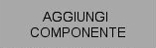
(naturalmente prima dai click sulla “riga giusta”...)

(Cntrl Shift A è comunque adatto alla situazione...)

compila le celle con le quantità...
e, se ritieni, metti anche una annotazione in colonna C (Ala Sud, Settore 3, o quello che ti può essere utile )

Inserisci qualche altra voce di prova...

Spostare una voce di computo
Magari la posizione in cui hai inserito una voce di computo risulta poi non essere quella più adatta.

Per spostare una voce:
- posizionati (prima) facendo click su una qualsiasi cella della voce
- Menu pop -Ultimus > Sposta una voce di computo in nuova posizione
(oppure scorciatoia Ctrl Shift B)
- La voce viene selezionata e appare una finestrella...
- spostati sul Computo cercando una posizione adatta e clicca (con il sin del mouse) in una riga a tua scelta (circa tra due voci).

Cancellare voci di computo
Quando si decide di cancellare una voce di Computo bisogna cancellarla tutta... senza lasciare righe orfane in giro.
Ovvero bisognerebbe selezionare tutta la voce.
Qualcosa del genere per intenderci...

Ma anche selezionando in questo modo va bene ugualmente...
(e si può comunque usare qualsiasi altra colonna...)

effettuata la selezione premere sul pulsante “Cancella Righe/a”
(oppure dai Alt Canc o Ctrl Shift Canc per utenti MAC)
oppure dalla toolbar:
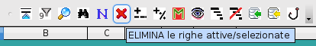

Numerare le voci di Computo
Durante la stesura ci sono delle macro che rinumerano in automatico tutte le voci del computo.

Ma nel caso si debba forzare:
Dal menu pop: Ultimus > UTILITY > numera (ri-numera) le voci di Computo
(senza nessun accorgimento di posizione)

Capitoli, SottoCapitoli e subtotali
In Ultimus è possibile inserire Capitoli e SottoCapitoli;
Corrispondono alle categorie... per chi pensa e imposta il computo per categorie...

E' un'opzione che puoi usare oppure no; ma se la usi potrai avere facilmente i subtotali per ciascun capitolo.

Per inserire una intestazione di Capitolo seleziona una cella posta approssimativamente tra due voci e poi:
menù Ultimus > Inserisci Capitolo (oppure Inserisci SottoCapitolo) .

ma più comodamente dalla toolbar:

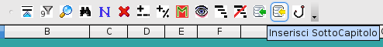

Per cancellare un Capitolo (o un SottoCapitolo) seleziona con il cursore tre celle consecutive (in verticale) che costituiscono il blocco Capitolo (o SottoCapitolo) e premi sul pulsante “Cancella Righe/a” (oppure dai Ctrl Shift Canc oppure Alt Canc o dalla toolbar. Comunque esattamente come visto prima per cancellare una voce di coomputo )

NB La colonna che selezionate non ha importanza... una vale l'altra.
Ma è importante cancellare tutte le tre righe del “blocco” senza lasciare righe orfane...

A questo punto vi starete chiedendo come aggiungere voci di Prezzo All'Elenco Prezzi.
Allo scopo portiamoci sull'Elenco Prezzi e diamogli un'occhiata....

Dalla linguetta in basso (oppure con Ctrl 1 o con Alt 1) ci si arriva direttamente...

Oppure facendo il giro dal menù principale:
Premete il pulsante “Menù Principale”
e poi sul pulsante “Vai all'Elenco Prezzi”

Ci sono molti modi per andare in giro per il vostro Doc (troppi ... :-) ), ma i questo modo potete scegliere quello che più vi piace.

Inserire un nuovo prezzo in “Elenco Prezzi”
A differenza di altri applicativi per Computi, in Ultimus esiste un vero Elenco Prezzi, che deve essere riempito con le voci che servono (prelevandole da uno o più prezzari).
Cliccate sulla Tab Elenco Prezzi (oppure Ctrl 1)
Come potete vedere l'Elenco Prezzi è una tabella molto semplice... un banale elenco di voci.
Potete aggiungere una voce copiandola da un prezzario con un faticoso copia/incolla cella per cella... Oppure potete scriverla direttamente... se va la state inventando...
Ma con Ultimus è possibile copiare/trasferire un blocco di informazioni (nuovo prezzo) da un “prezzario ufficiale” (adattato per Ultimus) al nostro Elenco Prezzi.
Per poterlo fare è necessario prima definire il nostro computo come “Documento di Contabilità Corrente” DCC ;

per far diventare DCC il documento attivo si deve:
Menù Principale > Click su “Dati del Computo”

ti ritroverai nella schermata: Dati del Computo
Ignora per il momento la metà superiore... ha a che fare con i dati generali del computo e del progetto...

In basso invece ci sono i soliti pulsanti che ti mandano in giro per il documento... ignora anche quelli...

Quanto ci interessa è appena sopra....
Possiamo leggere il nome e il percorso di questo documento ....

Fai Click su “Rendi DCC (corrente) questo documento”

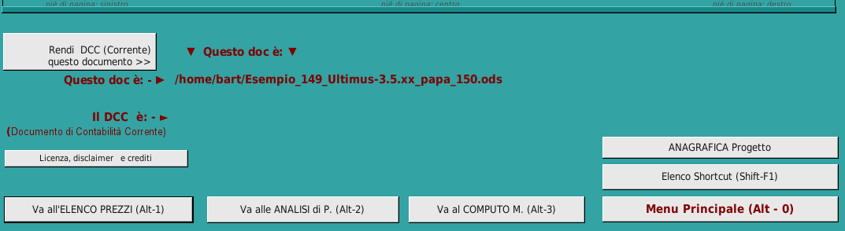

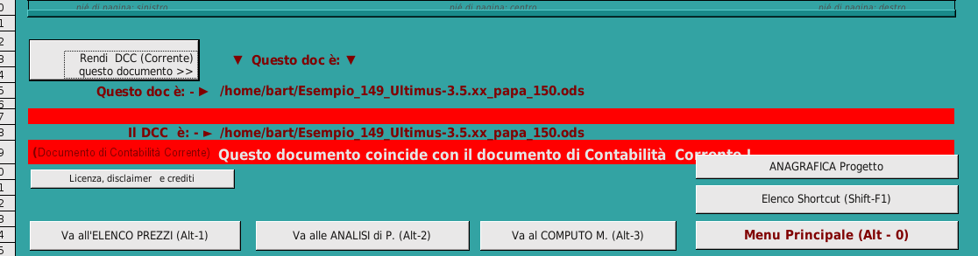
Adesso (come puoi vedere) questo documento è quello “Corrente” (DCC)

Adesso dobbiamo procurarci un file di prezzario “adattato” da cui prelevare i prezzi;
e per provare aprite un prezzario qualsiasi di quelli disponibili sulle pagine di Ultimus.
(il prezzario Prezzario-Listino_di_Esempio.ods che trovate nella pagina principale dei download di Ultimus andrà benissimo.)

I file di prezzario hanno due tabelle:
- Listino : il prezzario vero e proprio
- Temp : una tabella di servizio che serve per accorpare e visualizzare la voce
Andate su “listino” cercate una fornitura o una lavorazione e posizionate il cursore su una riga contenente un prezzo (c.f.r.)
cliccate sul pulsante [ Assembla Voce ]

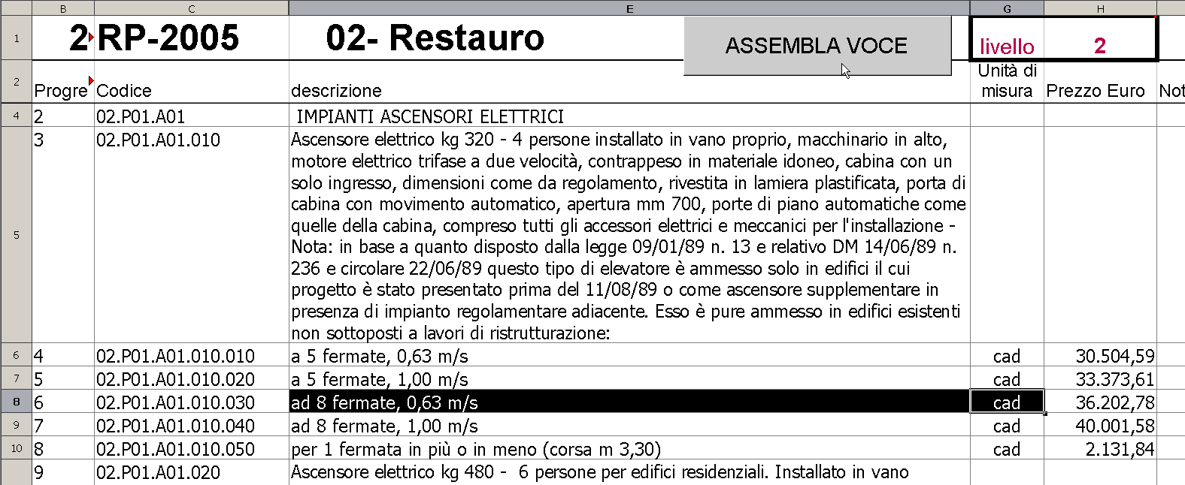

La lavorazione, verrà accodata nella tabella “temp”, insieme a quant'altro serve...
Ora la voce è pronta per essere duplicata nell'Elenco Prezzi del vostro documento di “Contabilità Corrente” .
Questa è una schermata della tabella Temp

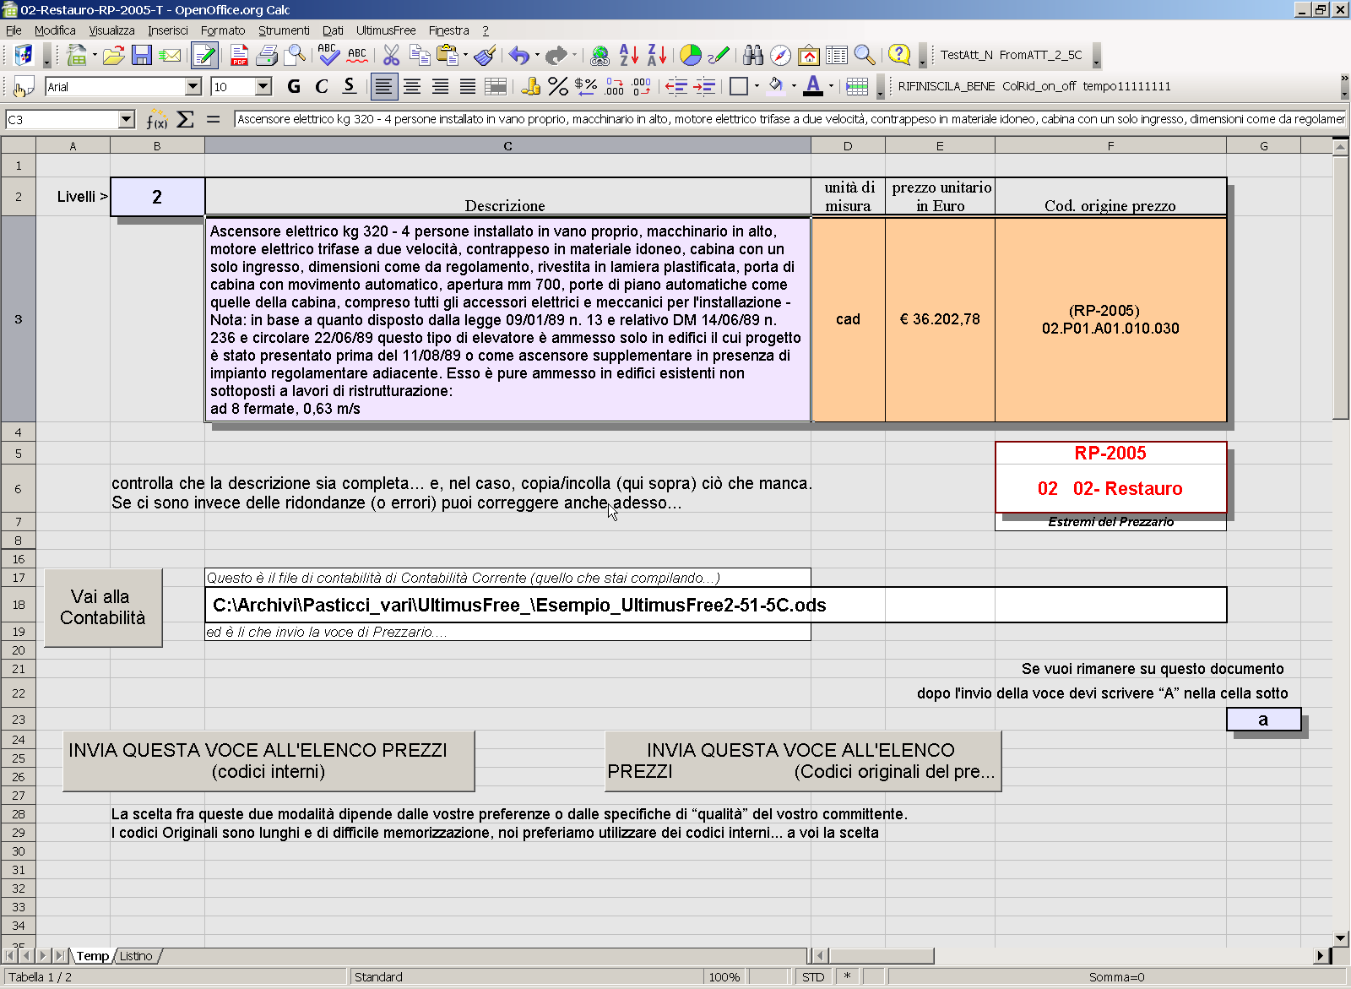

Per inviare la voce all'Elenco Prezzi (del vostro documento di “Contabilità Corrente”) vi sono due possibilità corrispondenti a questi due pulsanti:
- [ INVIA QUESTA VOCE ALL'ELENCO PREZZI (codici interni) ] che copia la voce chiedendovi poi di inserire un codice “organizzativo” di vostra scelta.
- [ INVIA QUESTA VOCE ALL'ELENCO PREZZI (Codici originali del prezzario) ] che copia la voce inserendo come codice interno la sigla originale del prezzario
Ovvero si può scegliere se usare il codice originale del prezzario, oppure stabilirne uno interno “a capocchia” .
Click sull'opzione scelta e potrete vedere la voce di prezzo inserita nel vostro Elenco Prezzi.

(Se scegliete di Usare i codici originali del prezzario e la casella a destra riporta la lettera A, la voce “duplicata” sull'Elenco Prezzi, ma vi ritroverete nuovamente sul prezzario. Se non vi piace quel comportamento cancellate la lettera “A” in quella cella)
(Se invece cliccate sul pulsante di sinistra ( “codici interni” o personalizzati), vi ritroverete sull'Elenco Prezzi dove la voce è stata duplicata; li dovrete attribuire un codice personalizzato alla voce nella cella già selezionata. Con Ctrl Shift Z o con Alt Z tornate sul Prezzario)

Note sul codice voce dell' “Elenco Prezzi”
Il codice usato nella colonna A dell'Elenco Prezzi è la chiave che collega le tabella di Elenco Prezzi con la tabella Computo e viene stabilito quando si aggiunge un nuovo prezzo in Elenco Prezzi.
Se usate un solo prezzario potete usare direttamente i codici del prezzario... ma spesso i codici dei prezzari sono lunghi e poco significativi ed è preferibile usare codici vostri.
Ma in ogni caso si può scegliere la modalità quando si aggiunge la lavorazione dal prezzario.

Creare una voce di Analisi
In Ultimus le Analisi di prezzo sono molto versatili.
Vai sulla tabella Analisi di Prezzo (dalla linguetta in basso, oppure con Ctrl 2 or con Alt 2 ci si arriva direttamente...)
posizionati dove preferisci... (ma all'interno dell'area di lavoro...)
clicca su [ Nuova Analisi ] (pulsante in alto a sinistra), (o con Ctrl Shift N)
oppure dalla toolbar:

alla posizione del cursore (riga attiva) viene creata/inserita una voce “in bianco” e viene seleziona la cella del codice...

(Anche qui le celle in colore Lilla sono quelle che “si aspettano” l'immissione dell'Utente)

Qui il codice dovete proprio inventarlo... ovvero scrivere una sigla per questo nuovo prezzo
Poi dovete scrivere una “descrizione” della lavorazione e attribuire una unità di misura...

Il passo successivo è compilare le righe delle forniture e delle lavorazioni che compongono l'analisi iniziando dalla cella di colonna E che richiede l'inserimento del codice prezzo di quella lavorazione.

La cosa migliore è usare nuovamente la macro “Pesca Vai e vieni” già vista per compilare il computo! (esattamente la stessa)

questa macro è azionabile dal menu top Ultimus_3 > Pesca Vai e vieni
(oppure con i tasti Ctrl Ins, Ctrl 6 , Ctrl Alt K, o ancora dalla toolbar premendo l'icona con l'amo da pesca )

Verrà portato in primo piano l'Elenco Prezzi dove potrai cercare (e cliccare) la voce che ti serve.
Poi ripeti la macro Pesca Vai e vieni
e ti ritroverai (questa volta ) sulle Analisi dove sono apparse la descrizione voce, il prezzo e il reston relativi alla voce che avevi scelto.

Rimangono ancora da inserire le quantità...

Se le righe sono troppe eliminatele, e potete usare sia i normali comandi di OOo che il pulsante [Elimina Righe] o ancora la scorciatoia Alt Del o l'icona con la X rossa nella toolbar)

Se invece le righe non bastano aggiungetele (pulsante) [ Agg. COMPONENTE ] (ctrl Shift A)

Maggiorazioni, sconti e utili di impresa possono essere inseriti in qualsiasi punto usando il pulsante [ Agg. Utili / oneri/ maggiorazione ]
dalla finestrella a discesa potete scegliere la situazione più adatta.... ma potrete anche riscrivere tutto come meglio vi serve.
E' comunque importante adattare la somme alle vostre esigenze .
Una finestrella discesa vi consente di scegliere fra situazioni usuali , altrimenti modificare a mano è comunque fattibile.
Le Incidenze di manodopera vengono automaticamente prelevate dall'Elenco Prezzi (se ci sono); nel caso si tratti di una voce elementare di manodopera che ne è priva, si può scriverla direttamente nell'analisi .

Quando la voce è completa la si deve “registrare” nell'Elenco Prezzi, ovvero creare il nuovo prezzo usando il pulsante [ Crea Nuovo Prezzo ]

Le voci di Analisi possono essere spostate in altra posizione come quelle di computo (Ctrl Shift B );
sempre come per le voci di Computo anche le Analisi possono essere cancellate selezionando su una qualsiasi colonna tutte le righe della voce.

Oppure le voci di Analisi possono essere riordinate alfabeticamente (in base al loro codice)
(Vedi il MANUALE D'USO.)

Partire con un Computo VUOTO
Adesso magari vorresti provare a fare un computo nuovo.
Allo scopo si apre un documento contenente un computo, (Esempio-yy-Ultimus-XXX.ods o altro template sufficientemente aggiornato, o che avete già adattato alle tue specifiche esigenze),
dal menù pop Ultimus > Crea Computo Vuoto da questo Doc
il doc verrà salvato con un nuovo nome (nome che potrete modificare poi a vostro piacimento).

Adesso quel computo è completamente vuoto... cioè senza voci... e pronto ad essere compilato!

Semplice tabella di preventivo
Ci si trova a volte a dover stilare una semplice tabella di preventivo per delle opere edili o assimilate.
Con Ultimus la cosa è semplice perché nella tabella COMPUTO, sia la descrizione che il prezzo, possono essere digitati direttamente nella cella (sovrascrivendo le formule presenti).
(ovviamente è possibile anche una soluzione mista, dove alcune voci di computo sono direttamente digitate nelle celle, mentre altre prelevano dall'elenco prezzi. (Sono quei pasticci che si fanno per appalti privati nei quali non e necessario stampare l'Elenco Prezzi...)

Provare altre opzioni di Ultimus
Bene! Se siete arrivati qui dovreste aver capito come funziona Ultimus e aver capito se vi piace.

Naturalmente Ultimus fa molto e di più rispetto a quanto avete visto finora... ma credo di aver perso più “clienti” per ciò che Ultimus fa, piuttosto che per le sue carenze. :-)

Ho voluto infatti presentarvi Ultimus nella sua veste sempliciona!

Se vi ha incuriosito potete passare ad acrobazie più destabilizzanti.

Ad esempio usare il pulsante [ Viste ] della tabella “Computo”.

Ctrl 3 o Alt 3 per andare sul Computo (oppure il solito giro dal [menù Principale] )

click sul pulsante [ Viste ]

o dalla toolbar:

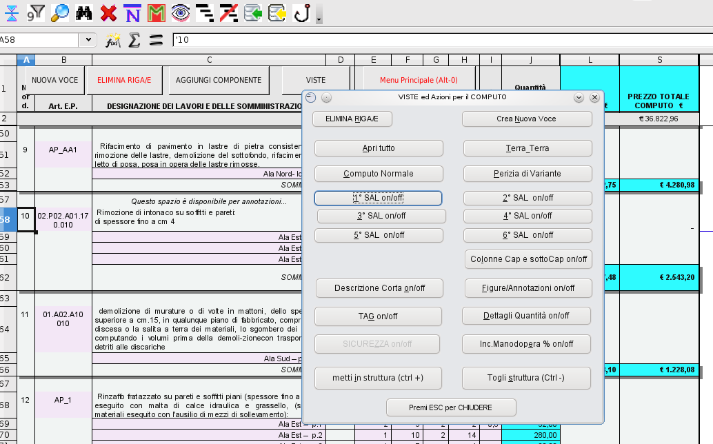

Si aprirà un menù che consente di scegliere tra diverse configurazione di colonne mostrate/nascoste più altre azioni eseguibili su quella tabella

Provate a fare click su qualche pulsante...
Alcuni vi chiudono il dialogo... altri invece cambiano qualcosa ma attendono ulteriori click...

Provate anche le altre configurazioni... giusto per avere un'idea sia delle possibilità che della conseguente complessità di Ultimus.

Ma questo delle Viste è solo un esempio... Se vi state chiedendo come fare le “statistiche” del computo, ovvero come avere i totali di categorie (manodopera, forniture, etc), sappiate che qualcosa si può fare... e ancora altre cose... sempre se vi interessano... altrimenti il “template” di Ultimus rimane un foglio Calc con le Utility che vi ho mostrato nella prima parte di questo documento.

A questo punto magari l'impostazione di Ultimus vi piace, ma trovate alcuni sui comportamenti rigidi e contro intuitivi.
In tal caso non disperate... è possibile che dal pulsante [Variabili Generali (menù Preferenze) ] possiate modificarli facendoli corrispondere alle vostre aspettative.
In ogni caso rimango a disposizione per accogliere eventuali vostri suggerimenti.

Se volete avere un'idea di massima di cosa può fare Ultimus andate su “Ultimus - MANUALE D'USO” al capitolo “CARATTERISTICHE”.

Se la Grafica non vi piace la potete configurare a vostro gusto modificando lo style di cella... ma con alcune attenzioni (anche in questo caso consultate il Manuale )

Io concluderei qui questo Tutorial di primo approccio ad Ultimus.

Se l'impostazione vi corrisponde e siete curiosi potete passare ad esplorare funzioni più avanzate.

Allo scopo, come prima cosa consiglierei di impostare Ultimus per Utenti più esperti facendo:

- Andate sul “menù Principale” Alt 0 (zero)
- Click su
.
- nella cella H317 scrivete 1
Salvate, chiudete il documento e riapritelo....

Armatevi di pazienza e tenete sottomano il documento “Ultimus - MANUALE D'USO”

Buon lavoro :-)

Bartolomeo Aimar

Se avete già installato OOo ma non ne siete ancora pratici insisto nel consigliarvi di famigliarizzare prima con il modulo Calc.
OpenOffice.org è una suite simile a Office di Microsoft, comprendente vari moduli tra cui la tabella di calcolo (Calc). La suite è liberamente scaricabile da internet ed usabile (anche professionalmente) senza costi di licenza.
OOo sta per OpenOffice.org
Dovrete comunque poi abilitare permanentemente le macro... allo scopo consultate il “Manuale d'Uso”
Chiunque, per ragioni di Committenza o sfizio personale, si sia trovato a stilare un computo metrico su Excel sa cosa intendo... :-)
La maggior parte delle frustrazioni iniziali (e delle segnalazioni che ricevo) sono da attribuire proprio al mancato reset di OpenOffice dopo l'installazione o l'aggiornamento dell'estensione.
Consiglio di eseguirla ad ogni apertura del doc
Una volta sull'El.Prezzi puoi fare tutto ciò che ti viene in mente per cercare la lavorazione che ti serve, il codice continuerà a ricordarsi dove deve poi incollarlo...
Opere Edili, Impianti, Opere di restauro, etc. o quant'altro risulti coerente con il vostro modo personale di impostare un Computo.
La numerazione dei Capitoli (e SottoCapitoli) è automatica. Ma volendo lavorare a manina devi modificare una Variabile Generale di Ultimus. Se vuoi già adesso andare a vedere come si fa: Menù Principale > Click su Variabili Generali e in quella tabella vai a scrivere 0 nella cella H306.
Volendo si possono anche eliminare con le normali operazio preciste in OOo (click destro sille intyestazioni di riga , e le righe selezione vengono eliminate allo stesso modo. Ma se usa la macro le numerazioni di Cap e sottoCap e i sub totali vengono immediatamente aggiornati.
Ho notato che il concetto di “File di Contabilità Corrente” (detto anche DCC) risulta in genere un po' ostico. Per il momento vi consiglio di prenderlo come un atto di fede e seguire le mi istruzioni. (Per il momento pensate solo che quando si è su un prezzario Ultimus (cioè il codice macro) DEVE sapere su quale doc deve “trasferire” la voce...) Poi, in seguito, potrete consultare il “MANUALE D'USO di Ultimus” per capire meglio la cosa.
All'indirizzo http://aimar.mrjive.it potete scaricare altri prezzari.
La buona parte dei prezzari sono organizzati in “struttura” su diverse righe... esempio: tubi in cemento su una riga e diametro 5, diametro 10, etc su righe successive. Ma a noi serve una voce completa tipo : tubi in cemento del diametro 10....
Per cercare la voce adatta potete usare la funzione standard di ricerca di OOo (Ctrl F), offure usare la funzione: menu pop Ultimus > Filtro standard Semplificato ON/OFF (oppure Shift F3)
O almeno dovrebbe essere pronta... ma purtroppo alcuni prezzari sono un po' “difettosi” e non vi è modo di prelevare la voce completa in automatico. (ad esempio Piemonte: Sondaggi e Geognostica, Bioedilizia)
Fissando dei prefissi mnemonici per le categorie principali si può meglio costruire un ordine complessivo del computo (esempio se tutte le demolizioni hanno prefisso D, o W per gli impianti elettrici e così via...)
Si potrebbe definire una “chiave primaria”, e deve essere univoco
Do per scontato che si sappia cos'è una analisi di prezzo...
questa cella ha una finestra a discesa che consente di scegliere un codice di prezzo dall'elenco prezzi. Potete comunque scrivere a manina, come in tutte le finestrelle a discesa del documento, o usare l'efficace e recente “Pescami vai e vieni”
L'azione è banalmente contestuale... incolla il codice nella cella dove era iniziata l'azione!
Bisogna avere cura e controllare che la formula stia prelevando le righe appropriate.
Le percentuali pre-attribuite a queste voci sono modificabili dalle Variabili Generali (menù preferenze)
Nel caso della manodopera penso sia opportuno scrivere 100% già nell'elenco prezzi... IMHO
Con la sola esclusione del codice, tutte le modifiche che effettuerete in futuro sull'Analisi andranno a modificare la voce di Elenco prezzi corrispondente.
Anche se Ultimus non è un database... e non mi stancherò mai di ripeterlo...

